大数据技术之Scala
大数据研究院
版本：v1.1

一 Scala简述
统计世界top100大学计算机系年级前三名，从初中开始编程，学过20多种语言，最后认为Scala最难。好了，我们开始享受这个过程把：）。

二 Scala安装与配置

2.1 安装
Scala需要Java运行时库，安装Scala需要首先安装JVM虚拟机，推荐安装JDK1.8。
在http://www.scala-lang.org/ 下载Scala2.11.8程序安装包。
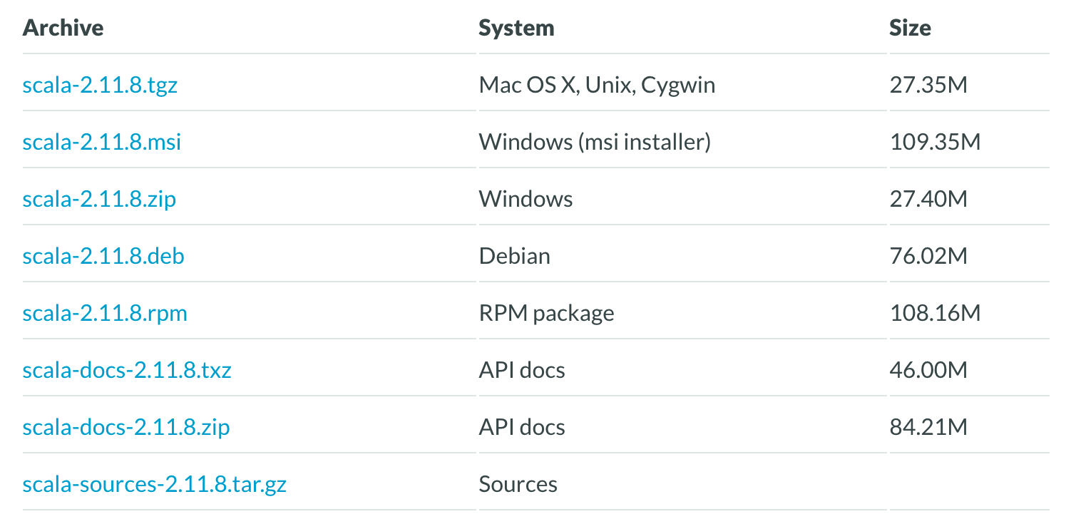
根据不同的操作系统选择不同的安装包，下载完成后，将安装包解压到安装目录。将scala安装目录下的bin目录加入到PATH环境变量：
SCALA_HOME:
SCALA_HOME= D:\scala-2.11.8
PATH:
在PATH变量中添加：%SCALA_HOME%\bin
完成以上流程后，在命令行输入：scala，进入如下界面：
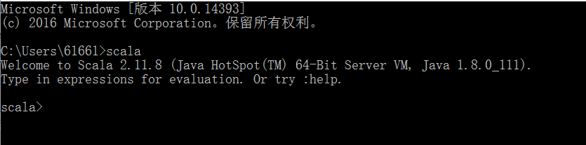
注意：该操作Windows和Linux配置流程是一样的。可以参考Java的JDK的配置过程。
到此为止，Scala的安装已经成功。

2.2 配置IDEA
1) 打开IDEA工具，如图：点击Configure
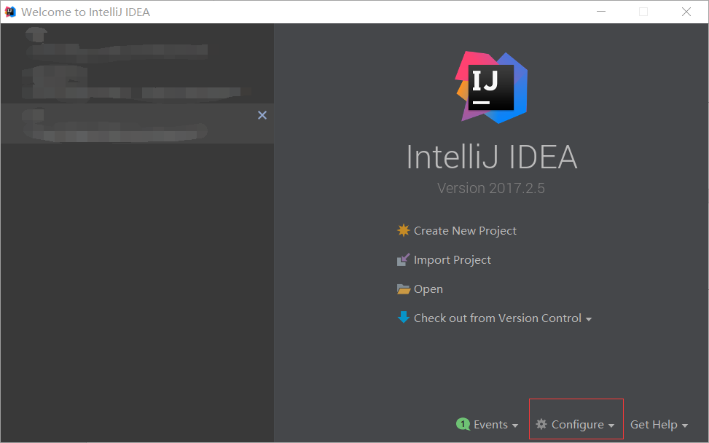
2) 点击Plugins
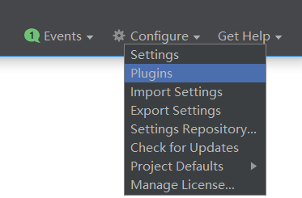
3) 点击Install plugin from disk

4) 选择scala的plugins
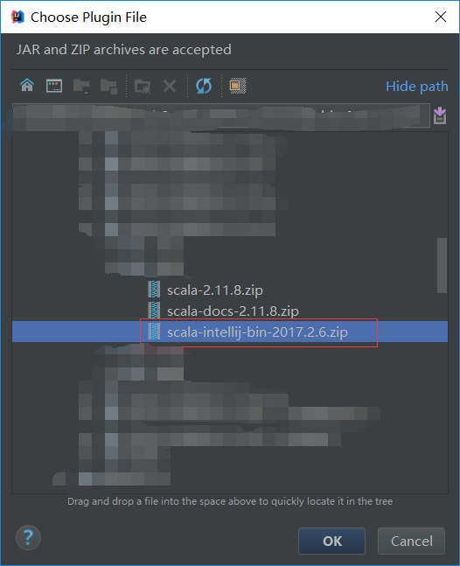
5) 此时会显示一个Scala的条目，在右侧点击Restart IntelliJ IDEA
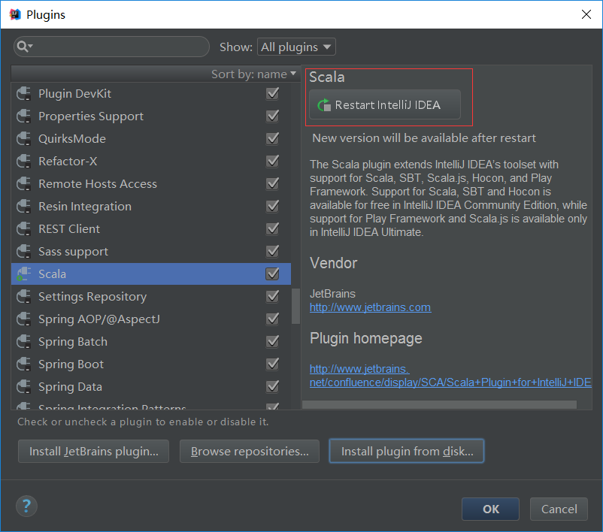
6) 创建Maven项目
创建的maven项目默认是不支持scala的，需要为项目添加scala的framework，如图：
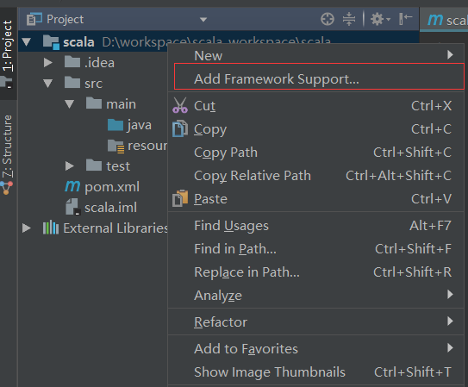
在这里选择Scala后，在右边的Use library中配置你的安装目录即可，最后点击OK。
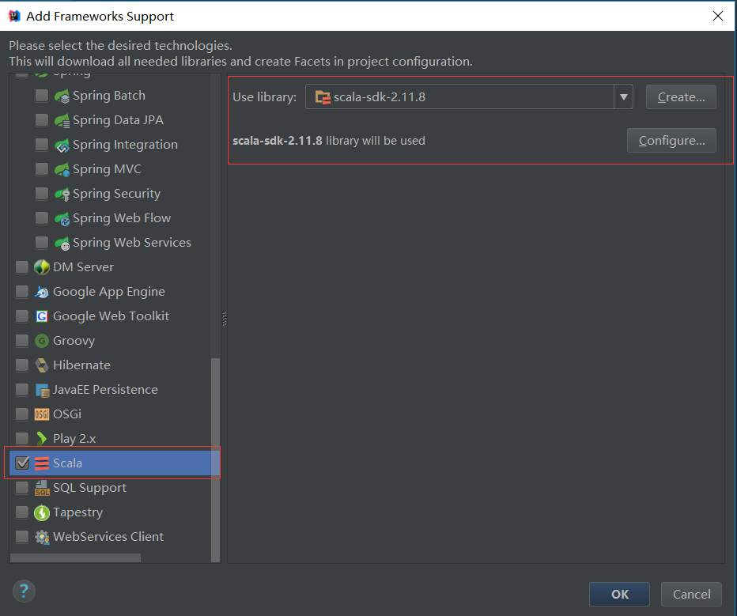
7) 在项目的目录结构中，创建scala文件夹，并标记为source
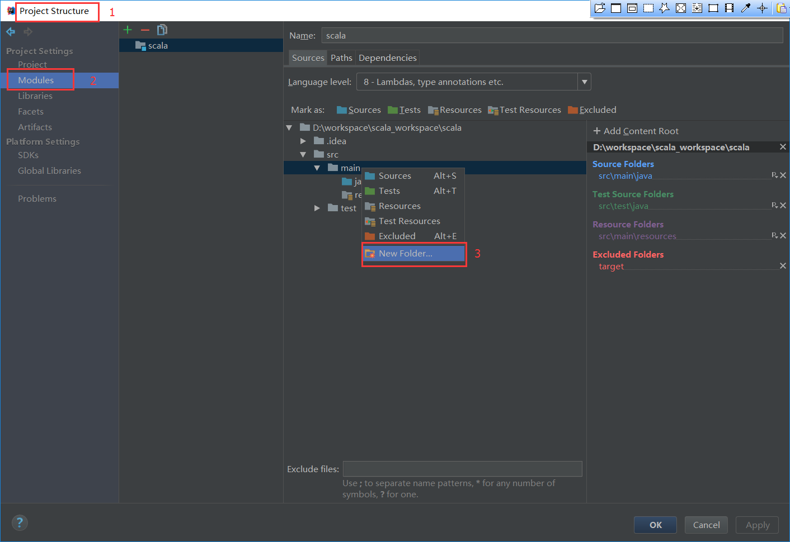
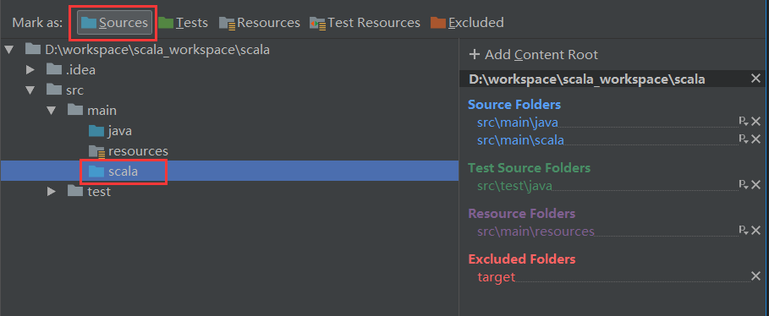
8) 以上配置都完成后，就可以在scala上点击右键创建scala class了
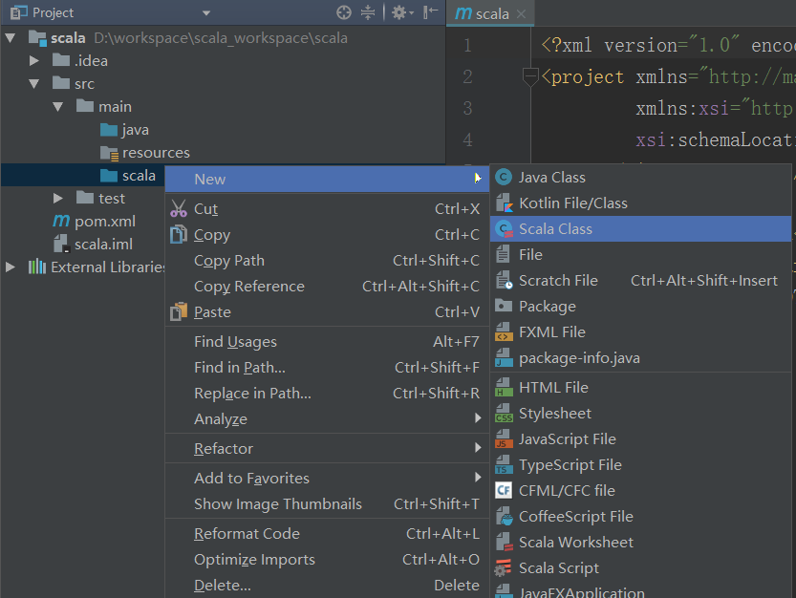

三 Scala基础

3.1 Hello Scala

3.1.1 IDEA运行HelloScala程序
pom.xml配置：
<?xml version="1.0" encoding="UTF-8"?>
<project xmlns="http://maven.apache.org/POM/4.0.0"
xmlns:xsi="http://www.w3.org/2001/XMLSchema-instance"
xsi:schemaLocation="http://maven.apache.org/POM/4.0.0 http://maven.apache.org/xsd/maven-4.0.0.xsd">
<modelVersion>4.0.0</modelVersion>

<groupId>com.atguigu</groupId>
<artifactId>scala_syllabus</artifactId>
<version>1.0-SNAPSHOT</version>
<dependencies>
<dependency>
<groupId>org.scala-lang</groupId>
<artifactId>scala-library</artifactId>
<version>2.11.8</version>
</dependency>
</dependencies>

<build>
<plugins>
<plugin>
<groupId>org.scala-tools</groupId>
<artifactId>maven-scala-plugin</artifactId>
<version>2.15.2</version>
<executions>
<execution>
<id>scala-compile-first</id>
<goals>
<goal>compile</goal>
</goals>
<configuration>
<includes>
<include>**/*.scala</include>
</includes>
</configuration>
</execution>
<execution>
<id>scala-test-compile</id>
<goals>
<goal>testCompile</goal>
</goals>
</execution>
</executions>
</plugin>
</plugins>
</build>
</project>

1) 在scala上右键，创建scala object
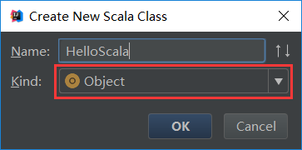
2) 编写代码如下：
object HelloScala {
def main(args: Array[String]): Unit = {
println("Hello Scala")
}
}
右键Run HelloScala，如图：
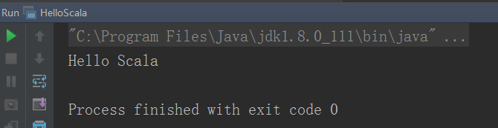

3.1.2 控制台运行HelloScala程序
1) 打包
scala程序的打包过程和java工程的打包是一样的，因为我们都是使用maven构建的项目，所以你只需要一Java的Maven工程一致的打包方式打包项目即可。即：使用idea，右侧的maven工具，双击package即可，该步骤完成后会在项目的目录结构中生成一个target文件夹，其中有打包好的jar文件如图：
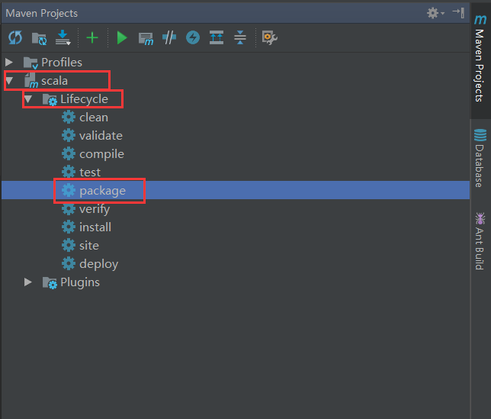
打包好的jar文件：
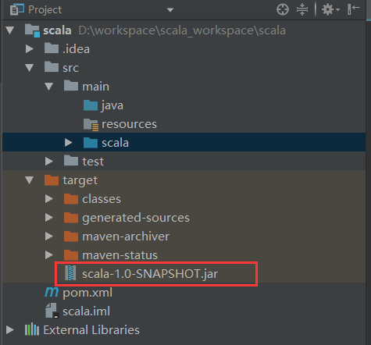
2) 运行
将该jar包复制到任意位置，然后打开cmd，执行命令：
scala -cp C:\Users\61661\Desktop\scala-1.0-SNAPSHOT.jar HelloScala
即可看到效果如图：
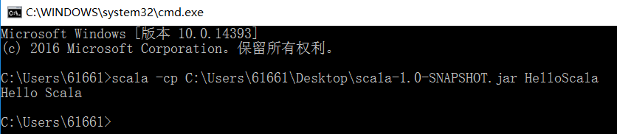

3.2 声明值和变量
Scala声明变量有两种方式，一个用val，一个用var。
val / var 变量名 : 变量类型 = 变量值。
val定义的值是不可变的，它不是一个常量，是不可变量，或称之为只读变量。
val示例：
scala> val a1 = 10
scala> a1 = 20(此处会报错，因为val不允许初始化后再次修改a1变量的引用)
var示例：
scala> var a2 = 10
scala> a2 = 20
尖叫提示：
1、scala默认为匿名变量分配val
2、val定义的变量虽然不能改变其引用的内存地址，但是可以改变其引用的对象的内部的其他属性值。
3、为了减少可变性引起的bug，应该尽可能地使用不可变变量。变量类型可以省略，解析器会根据值进行推断。val和var声明变量时都必须初始化。

3.3 常用类型

3.3.1 常用类型介绍
Scala有8种数据类型：Byte、Char、Short、Int、Long、Float、Double以及Boolean。
Boolean | true 或者 false
Byte | 8位, 有符号
Short | 16位, 有符号
Int | 32位, 有符号
Long | 64位, 有符号
Char | 16位, 无符号
Float | 32位, 单精度浮点数
Double | 64位, 双精度浮点数
String | 其实就是由Char数组组成
与Java中的数据类型不同，Scala并不区分基本类型和引用类型，所以这些类型都是对象，可以调用相对应的方法。String直接使用的是java.lang.String. 不过，由于String实际是一系列Char的不可变的集合，Scala中大部分针对集合的操作，都可以用于String，具体来说，String的这些方法存在于类scala.collection.immutable.StringOps中。
由于String在需要时能隐式转换为StringOps，因此不需要任何额外的转换，String就可以使用这些方法。
每一种数据类型都有对应的Rich* 类型，如RichInt、RichChar等，为基本类型提供了更多的有用操作。

3.3.2 常用类型结构图
Scala中，所有的值都是类对象，而所有的类，包括值类型，都最终继承自一个统一的根类型Any。统一类型，是Scala的又一大特点。更特别的是，Scala中还定义了几个底层类（Bottom Class），比如Null和Nothing。
- Null是所有引用类型的子类型，而Nothing是所有类型的子类型。Null类只有一个实例对象，null，类似于Java中的null引用。null可以赋值给任意引用类型，但是不能赋值给值类型。
- Nothing，可以作为没有正常返回值的方法的返回类型，非常直观的告诉你这个方法不会正常返回，而且由于Nothing是其他任意类型的子类，他还能跟要求返回值的方法兼容。
- Unit类型用来标识过程，也就是没有明确返回值的函数。 由此可见，Unit类似于Java里的void。Unit只有一个实例，()，这个实例也没有实质的意义。
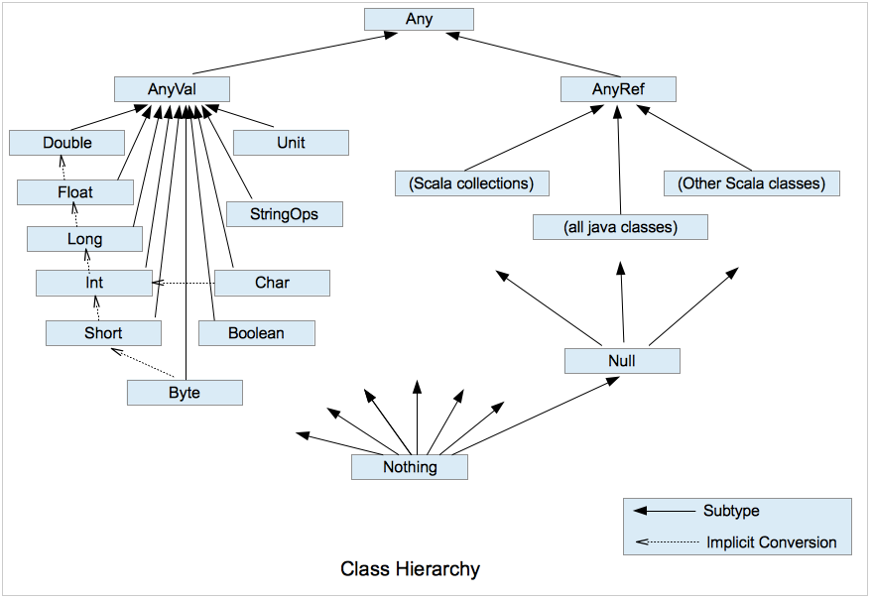

3.4 算数操作符重载
+-*/%可以完成和Java中相同的工作，但是有一点区别，他们都是方法。你几乎可以用任何符号来为方法命名。
举例：
scala> 1 + 2
等同于：
scala> 1.+(2)
尖叫提示：Scala中没有++、--操作符，需要通过+=、-=来实现同样的效果。

3.5 调用函数与方法
在scala中，一般情况下我们不会刻意的去区分函数与方法的区别，但是他们确实是不同的东西。后面我们再详细探讨。首先我们要学会使用scala来调用函数与方法。
1) 调用函数，求方根
scala> import scala.math._
scala> sqrt(100)
2) 调用方法，静态方法（scala中没有静态方法这个概念，需要通过伴生类对象来实现）
scala> BigInt.probablePrime(16, scala.util.Random)
3) 调用方法，非静态方法，使用对象调用
scala> "HelloWorld".distinct
4) apply与update方法
apply方法是调用时可以省略方法名的方法。用于构造和获取元素：
"Hello"(4) 等同于 "Hello".apply(4)
Array(1,2,3) 等同于 Array.apply(1,2,3)
如：
println("Hello"(4))
println("Hello".apply(4))
在StringOps中你会发现一个 def apply(n: Int): Char方法定义。update方法也是调用时可以省略方法名的方法，用于元素的更新：
arr(4) = 5 等同于 arr.update(4,5)
如：
val arr1 = new Array[Int](5)
arr1(1) = 2
arr1.update(1, 2)
println(arr1.mkString(","))

3.6 option类型
Scala为单个值提供了对象的包装器，表示为那种可能存在也可能不存在的值。他只有两个有效的子类对象，一个是Some，表示某个值，另外一个是None，表示为空，通过Option的使用，避免了使用null、空字符串等方式来表示缺少某个值的做法。
如：
val map1 = Map("Alice" -> 20, "Bob" -> 30)
println(map1.get("Alice"))
println(map1.get("Jone"))

四 控制结构和函数

4.1 if else表达式
scala中没有三目运算符，因为根本不需要。scala中if else表达式是有返回值的，如果if或者else返回的类型不一样，就返回Any类型（所有类型的公共超类型）。
例如：if else返回类型一样
val a3 = 10
val a4 =
if(a3 > 20){
"a3大于20"
}else{
"a3小于20"
}
println(a4)
例如：if else返回类型不一样
val a5 =
if(a3 > 20){
"a3大于20"
}
println(a5)
如果缺少一个判断，什么都没有返回，但是Scala认为任何表达式都会有值，对于空值，使用Unit类，写做()，叫做无用占位符，相当于java中的void。
尖叫提示：行尾的位置不需要分号，只要能够从上下文判断出语句的终止即可。但是如果在单行中写多个语句，则需要分号分割。在Scala中，{}快包含一系列表达式，其结果也是一个表达式。块中最后一个表达式的值就是块的值。

4.2 while表达式
Scala提供和Java一样的while和do循环，与If语句不同，While语句本身没有值，即整个While语句的结果是Unit类型的()。
1) while循环
var n = 1;
val while1 = while(n <= 10){
n += 1
}

println(while1)
println(n)
2) while循环的中断
import scala.util.control.Breaks
val loop = new Breaks
loop.breakable{
while(n <= 20){
n += 1;
if(n == 18){
loop.break()
}
}
}
println(n)
尖叫提示：scala并没有提供break和continue语句来退出循环，如果需要break，可以通过几种方法来做1、使用Boolean型的控制变量 2、使用嵌套函数，从函数中return 3、使用Breaks对象的break方法。

4.3 for表达式
Scala 也为for 循环这一常见的控制结构提供了非常多的特性，这些for 循环的特性被称为for 推导式（for comprehension）或for 表达式（for expression）。
1) for示例1：to左右两边为前闭后闭的访问
for(i <- 1 to 3; j <- 1 to 3){
print(i * j + " ")
}
println()
2) for示例2：until左右两边为前闭后开的访问
for(i <- 1 until 3; j <- 1 until 3) {
print(i * j + " ")
}
println()
3) for示例3：引入保护式（也称条件判断式）该语句只打印1 3。保护式满足为true则进入循环内部，满足为false则跳过，类似于continue
for(i <- 1 to 3 if i != 2) {
print(i + " ")
}
println()
4) for示例4：引入变量
for(i <- 1 to 3; j = 4 - i) {
print(j + " ")
}
println()
5) for示例5：将遍历过程中处理的结果返回到一个变量，使用yield关键字
val for5 = for(i <- 1 to 10) yield i
println(for5)
6) for示例6：使用花括号{}代替小括号()
for{
i <- 1 to 3
j = 4 - i}
print(i * j + " ")
println()
尖叫提示：{}和()对于for表达式来说都可以。for 推导式有一个不成文的约定：当for 推导式仅包含单一表达式时使用原括号，当其包含多个表达式时使用大括号。值得注意的是，使用原括号时，早前版本的Scala 要求表达式之间必须使用分号。

4.4 函数
scala定义函数的标准格式为：
def 函数名(参数名1: 参数类型1, 参数名2: 参数类型2) : 返回类型 = {函数体}
1) 函数示例1：返回Unit类型的函数
def shout1(content: String) : Unit = {
println(content)
}
2) 函数示例2：返回Unit类型的函数，但是没有显式指定返回类型。（当然也可以返回非Unit类型的值）
def shout2(content: String) = {
println(content)
}
3) 函数示例3：返回值类型有多种可能，此时也可以省略Unit
def shout3(content: String) = {
if(content.length >= 3)
content + "喵喵喵~"
else
3
}
4) 函数示例4：带有默认值参数的函数，调用该函数时，可以只给无默认值的参数传递值，也可以都传递，新值会覆盖默认值；传递参数时如果不按照定义顺序，则可以通过参数名来指定。
def shout4(content: String, leg: Int = 4) = {
println(content + "," + leg)
}
5) 函数示例5：变长参数（不确定个数参数，类似Java的...）
def sum(args: Int*) = {
var result = 0
for(arg <- args)
result += arg
result
}
6) 递归函数：递归函数在使用时必须有明确的返回值类型
def factorial(n: Int): Int = {
if(n <= 0)
1
else
n * factorial(n - 1)
}
尖叫提示：
1、Scala可以通过=右边的表达式 推断出函数的返回类型。如果函数体需要多个表达式，可以用代码块{}。
2、可以把return 当做 函数版本的break语句。
3、递归函数一定要指定返回类型。
4、变长参数通过* 来指定，所有参数会转化为一个seq序列。

4.5 过程
我们将函数的返回类型为Unit的函数称之为过程。
1) 定义过程示例1：
def shout1(content: String) : Unit = {
println(content)
}
2) 定义过程示例2：
def shout1(content: String) = {
println(content)
}
3) 定义过程示例3：
def shout1(content: String) {
println(content)
}
尖叫提示：这只是一个逻辑上的细分，如果因为该概念导致了理解上的混淆，可以暂时直接跳过过程这样的描述。毕竟过程，在某种意义上也是函数。

4.6 懒值
当val被声明为lazy时，他的初始化将被推迟，直到我们首次对此取值，适用于初始化开销较大的场景。
1) lazy示例：通过lazy关键字的使用与否，来观察执行过程
object Lazy {

def init(): String = {
println("init方法执行")
"嘿嘿嘿，我来了~"
}

def main(args: Array[String]): Unit = {
lazy val msg = init()
println("lazy方法没有执行")
println(msg)
}
}

4.7 异常
当碰到异常情况时，方法抛出一个异常，终止方法本身的执行，异常传递到其调用者，调用者可以处理该异常，也可以升级到它的调用者。运行系统会一直这样升级异常，直到有调用者能处理它。 如果一直没有处理，则终止整个程序。
Scala的异常的工作机制和Java一样，但是Scala没有“checked”异常，你不需要声明说函数或者方法可能会抛出某种异常。受检异常在编译器被检查，java必须声明方法所会抛出的异常类型。
抛出异常：用throw关键字，抛出一个异常对象。所有异常都是Throwable的子类型。throw表达式是有类型的，就是Nothing，因为Nothing是所有类型的子类型，所以throw表达式可以用在需要类型的地方。
捕捉异常：在Scala里，借用了模式匹配的思想来做异常的匹配，因此，在catch的代码里，是一系列case字句。
异常捕捉的机制与其他语言中一样，如果有异常发生，catch字句是按次序捕捉的。因此，在catch字句中，越具体的异常越要靠前，越普遍的异常越靠后。 如果抛出的异常不在catch字句中，该异常则无法处理，会被升级到调用者处。
finally字句用于执行不管是正常处理还是有异常发生时都需要执行的步骤，一般用于对象的清理工作。
1) 异常示例：
object ExceptionSyllabus {

def divider(x: Int, y: Int): Float= {
if(y == 0) throw new Exception("0作为了除数")
else x / y
}

def main(args: Array[String]): Unit = {
try {
println(divider(10, 3))
} catch {
case ex: Exception => println("捕获了异常：" + ex)
} finally {}
}
}

五 数据结构

5.1 数据结构特点
Scala同时支持可变集合和不可变集合，不可变集合从不可变，可以安全的并发访问。
两个主要的包：
不可变集合：scala.collection.immutable
可变集合： scala.collection.mutable
Scala优先采用不可变集合，对于几乎所有的集合类，Scala都同时提供了可变和不可变的版本。
不可变集合继承层次：
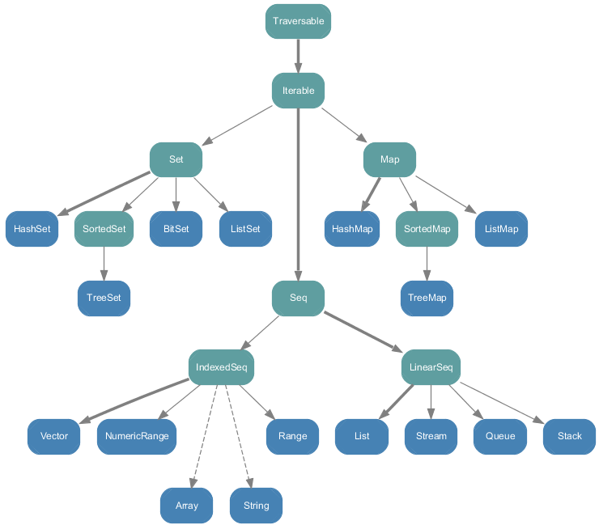
可变集合继承层次：
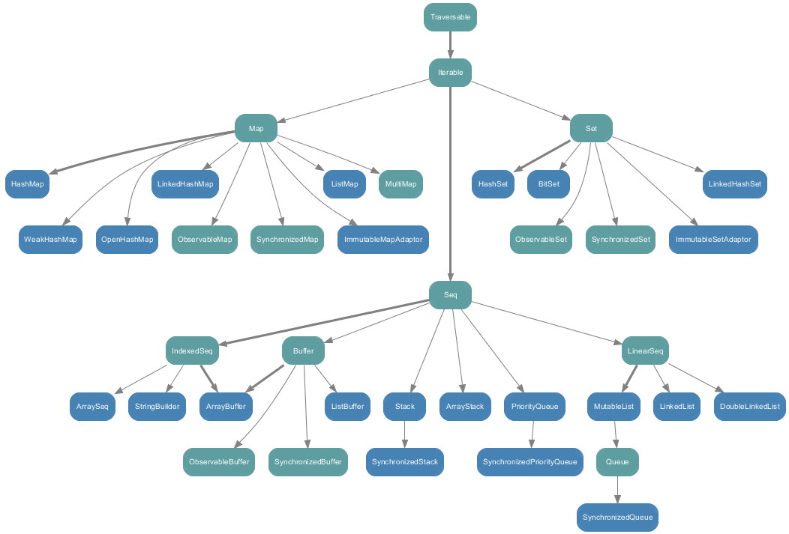

5.2 数组 Array
1) 定长数组
//定义
val arr1 = new Array[Int](10)
int[] arr1 = new int[10]
//赋值
arr1(1) = 7
或：
//定义
val arr1 = Array(1, 2)
2) 变长数组
//定义
val arr2 = ArrayBuffer[Int]()
//追加值
arr2.append(7)
//重新赋值
arr2(0) = 7
3) 定长数组与变长数组的转换
arr1.toBuffer
arr2.toArray
4) 多维数组
//定义
val arr3 = Array.ofDim[Double](3,4)
//赋值
arr3(1)(1) = 11.11
5) 与Java数组的互转
Scala数组转Java数组：
val arr4 = ArrayBuffer("1", "2", "3")
//Scala to Java
import scala.collection.JavaConversions.bufferAsJavaList
val javaArr = new ProcessBuilder(arr4)
println(javaArr.command())
Java数组转Scala数组：
import scala.collection.JavaConversions.asScalaBuffer
import scala.collection.mutable.Buffer
val scalaArr: Buffer[String] = javaArr.command()
println(scalaArr)
6) 数组的遍历
for(x <- arr1) {
println(x)
}

5.3 元组 Tuple
元组也是可以理解为一个容器，可以存放各种相同或不同类型的数据。
1) 元组的创建
val tuple1 = (1, 2, 3, "heiheihei")
println(tuple1)
2) 元组数据的访问，注意元组元素的访问有下划线，并且访问下标从1开始，而不是0
val value1 = tuple1._4
println(value1)
3) 元组的遍历
方式1：
for (elem <- tuple1.productIterator) {
print(elem)
}
println()
方式2：
tuple1.productIterator.foreach(i => println(i))
tuple1.productIterator.foreach(print(_))

5.4 列表 List
如果List列表为空，则使用Nil来表示。
1) 创建List
val list1 = List(1, 2)
println(list1)
2) 访问List元素
val value1 = list1(1)
println(value1)
3) List元素的追加
val list2 = list1 :+ 99
println(list2)
val list3 = 100 +: list1
println(list3)
4) List的创建与追加，符号“::”，注意观察去掉Nil和不去掉Nil的区别
val list4 = 1 :: 2 :: 3 :: list1 :: Nil
println(list4)

5.5 队列 Queue
队列数据存取符合先进先出策略
1) 队列的创建
import scala.collection.mutable
val q1 = new mutable.Queue[Int]
println(q1)
2) 队列元素的追加
q1 += 1;
println(q1)
3) 向队列中追加List
q1 ++= List(2, 3, 4)
println(q1)
4) 按照进入队列的顺序删除元素
q1.dequeue()
println(q1)
5) 塞入数据
q1.enqueue(9, 8, 7)
println(q1)
6) 返回队列的第一个元素
println(q1.head)
7) 返回队列最后一个元素
println(q1.last)
8) 返回除了第一个以外的元素
println(q1.tail)

5.6 映射 Map
这个地方的学习，就类比Java的map集合学习即可。
1) 构造不可变映射
val map1 = Map("Alice" -> 10, "Bob" -> 20, "Kotlin" -> 30)
2) 构造可变映射
val map2 = scala.collection.mutable.Map("Alice" -> 10, "Bob" -> 20, "Kotlin" -> 30)
3) 空的映射(必须是可变的，不可变的空映射没有意义)
val map3 = new scala.collection.mutable.HashMap[String, Int]
4) 对偶元组
val map4 = Map(("Alice", 10), ("Bob", 20), ("Kotlin", 30))
5) 取值
如果映射中没有值，则会抛出异常，使用contains方法检查是否存在key。如果通过 映射.get(键) 这样的调用返回一个Option对象，要么是Some，要么是None。
val value1 = map1("Alice")//建议使用get方法得到map中的元素
println(value1)
6) 更新值
map2("Alice") = 99
println(map2("Alice"))
或：
map2 += ("Bob" -> 99)
map2 -= ("Alice", "Kotlin")
println(map2)
或：
val map5 = map2 + ("AAA" -> 10, "BBB" -> 20)
println(map5)
7) 遍历
for ((k, v) <- map1) println(k + " is mapped to " + v)
for (v <- map1.keys) println(v)
for (v <- map1.values) println(v)
for(v <- map1) prinln(v)

5.7 集 Set
集是不重复元素的结合。集不保留顺序，默认是以哈希集实现。
如果想要按照已排序的顺序来访问集中的元素，可以使用SortedSet（已排序数据集），已排序的数据集是用红黑树实现的。
默认情况下，Scala 使用的是不可变集合，如果你想使用可变集合，需要引用 scala.collection.mutable.Set 包。
1) Set不可变集合的创建
val set = Set(1, 2, 3)
println(set)
2) Set可变集合的创建，如果import了可变集合，那么后续使用默认也是可变集合
import scala.collection.mutable.Set
val mutableSet = Set(1, 2, 3)
3) 可变集合的元素添加
mutableSet.add(4)
mutableSet += 6
// 注意该方法返回一个新的Set集合，而非在原有的基础上进行添加
mutableSet.+(5)//该方法相当于 “:+” 这个方法
4) 可变集合的元素删除
mutableSet -= 1
mutableSet.remove(2)
println(mutableSet)
5) 遍历
for(x <- mutableSet) {
println(x)
}

6) Set更多常用操作
序号 | 方法 | 描述
1 | def +(elem: A): Set[A] | 为集合添加新元素，并创建一个新的集合，除非元素已存在
2 | def -(elem: A): Set[A] | 移除集合中的元素，并创建一个新的集合
3 | def contains(elem: A): Boolean | 如果元素在集合中存在，返回 true，否则返回 false。
4 | def &(that: Set[A]): Set[A] | 返回两个集合的交集
5 | def &~(that: Set[A]): Set[A] | 返回两个集合的差集
6 | def ++(elems: A): Set[A] | 合并两个集合
7 | def drop(n: Int): Set[A]] | 返回丢弃前n个元素新集合
8 | def dropRight(n: Int): Set[A] | 返回丢弃最后n个元素新集合
9 | def dropWhile(p: (A) => Boolean): Set[A] | 从左向右丢弃元素，直到条件p不成立
10 | def max: A | 查找最大元素
11 | def min: A | 查找最小元素
12 | def take(n: Int): Set[A] | 返回前 n 个元素

5.8 集合元素与函数的映射
1) map：将集合中的每一个元素映射到某一个函数
val names = List("Alice", "Bob", "Nick")
println(names.map(_.toUpperCase))
2) flatmap：flat即压扁，压平，扁平化，效果就是将集合中的每个元素的子元素映射到某个函数并返回新的集合
val names = List("Alice", "Bob", "Nick")
println(names.flatMap(_.toUpperCase()))

5.9 化简、折叠、扫描
1) 折叠，化简：将二元函数引用于集合中的函数
val list = List(1, 2, 3, 4, 5)
val i1 = list.reduceLeft(_ - _)
val i2 = list.reduceRight(_ - _)
println(i1)
println(i2)
.reduceLefft(_ - _)这个函数的执行逻辑如图所示：
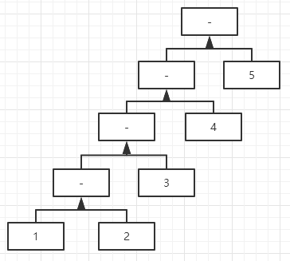
.reduceRight(_ - _)反之同理
2) 折叠，化简：fold
fold函数将上一步返回的值作为函数的第一个参数继续传递参与运算，直到list中的所有元素被遍历。可以把reduceLeft看做简化版的foldLeft。相关函数：fold，foldLeft，foldRight，可以参考reduce的相关方法理解。
val list2 = List(1, 9, 2, 8)
val i4 = list2.fold(5)((sum, y) => sum + y)
println(i4)
foldRight
val list3 = List(1, 9, 2, 8)
val i5 = list3.foldRight(100)(_ - _)
println(i5)
尖叫提示：foldLeft和foldRight有一种缩写方法对应分别是：/:和:\
例如：
foldLeft
val list4 = List(1, 9, 2, 8)
val i6 = (0 /: list4)((res, next) =>res - next)
println(i6)
3) 统计一句话中，各个文字出现的次数
val sentence = "一首现代诗《笑里藏刀》:哈哈哈哈哈哈哈哈哈哈哈哈哈哈哈哈哈刀哈哈哈哈哈哈哈哈哈哈哈哈哈哈哈哈哈"
//m + (“一” -> 1, “首” -> 1, “哈” -> 1)
val i7 = (Map[Char, Int]() /: sentence)((m, c) => m + (c -> (m.getOrElse(c, 0) + 1)))
println(i7)
4) 折叠，化简，扫描
这个理解需要结合上面的知识点，扫描，即对某个集合的所有元素做fold操作，但是会把产生的所有中间结果放置于一个集合中保存。
val i8 = (1 to 10).scanLeft(0)(_ + _)
println(i8)

5.10 拉链
val list1 = List("15837312345", "13737312345", "13811332299")
val list2 = List(17, 87)
val i1 = list1 zip list2
println(i1)

5.11 迭代器
你可以通过iterator方法从集合获得一个迭代器，通过while循环和for表达式对集合进行遍历。
val iterator = List(1, 2, 3, 4, 5).iterator
while (iterator.hasNext) {
println(iterator.next())
}
或：
for(enum <- iterator) {
println(enum)
}

六 模式匹配

6.1 switch
与default等效的是捕获所有的case_ 模式。如果没有模式匹配，抛出MatchError，每个case中，不用break语句。可以在match中使用任何类型，而不仅仅是数字。
var result = 0;
val op : Char = '-'

op match {
case '+' => result = 1
case '-' => result = -1
case _ => result = 0
}
println(result)

6.2 守卫
像if表达式一样，match也提供守卫功能，守卫可以是任何Boolean条件
for (ch <- "+-3!") {
var sign = 0
var digit = 0

ch match {
case '+' => sign = 1
case '-' => sign = -1
case _ if ch.toString.equals("3") => digit = 3
case _ => sign = 0
}
println(ch + " " + sign + " " + digit)
}

